TECNOLOGICO NACIONAL DE MEXICO



Instituto Tecnológico de la Laguna

Ingeniería en Sistemas Computacionales

**TOPICOS AVANZADOS DE PROGRAMACION**

PERIODO: Ene - Jun / 2020 GRUPO: “B” 17 – 18 Hrs

PRACTICA No. U2P02

USO DE LIBRERIAS PERSONALIZADAS

ALUMNO:

18131209 José Misael Adame Sandoval

PROFESOR:

Ing. Luis Fernando Gil Vázquez

### **Torreón, Coah. a 11 de Marzo de 2020**

Ejercicio 2

Reutilizar la librería de clases creada en la practica anterior en un nuevo proyecto llamado **U2PrincipalApp**, en este proyecto se concentrarán todas las clases que representan una aplicación (APP), tales como PrismasApp, EditorApp, etc.

Se debe desarrollar una aplicación principal con interfaz visual de usuario llamada **PrincipalFrame.java** que muestre mediante botones con imagen el catalogo de aplicaciones que se pueden ejecutar. Al accionar un boton se debe abrir la aplicación correspondiente y al cerrar esta debe volver a PrincipalFrame. Establecer PrincipalFrame como la clase principal del proyecto.

Empaquetar el proyecto en un JAR para quedar como **U2PrincipalApp.jar** luego crear un archivo por lotes **U2PrincipalApp.bat** con la instrucción de linea de comando para ejecutar este JAR de manera facil:

java –jar U2PrincipalApp.jar

En la documentación de este ejercicio en la sección de DISEÑO va un diagrama UML mostrando todas las clases que son APP dentro de su paquete correspondiente ( similar al diseño de la practica anterior ), en la sección de CODIGO incluir solo el código de la clase PrincipalFrame.java, en la sección de PRUEBA poner las pantallas de ejecución de PrincipalFrame.java.

**Diseño**

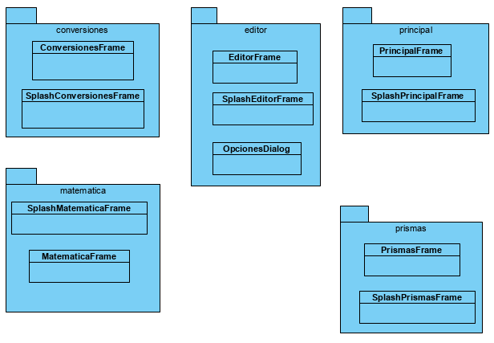

**Código**

**PrincipalFrame.java**

/*------------------------------------------------------------------------------------------

:* INSTITUTO TECNOLOGICO DE LA LAGUNA

:* INGENIERIA EN SISTEMAS COMPUTACIONALES

:* TOPICOS AVANZADOS DE PROGRAMACION "B"

:*

:* SEMESTRE: ENE-JUN/2020 HORA: 17-18 HRS

:*

:* Aplicación GUI Principal

:*

:* Archivo : SplashFrame.java

:* Autor : José Misael Adame Sandoval 18131209

:* Fecha : 10/Mar/2020

:* Compilador : JAVA J2SE v1.8.0

:* Descripción : Aplicación que hace realiza la función de iniciar otras

:* aplicaciones creadas anteriormente:

:* 1. MatematicaApp

:* 2. ConversionesApp

:* 3. PrismasApp

:* 4. EditorApp

:*

:* Ultima modif:

:* Fecha Modificó Motivo

:*==========================================================================================

:* 11/mar/2020 Misael Adame Agregar prólogo.

:*------------------------------------------------------------------------------------------*/

package principal;

import conversiones.SplashConversionesFrame;

import editor.SplashEditorFrame;

import javax.swing.Icon;

import matematica.SplashMatematicaFrame;

import mx.edu.itl.util.Imagenes;

import prismas.SplashPrismasFrame;

public class PrincipalFrame extends javax.swing.JFrame {

//----------------------------------------------------------------------------------------

public PrincipalFrame() {

initComponents();

Icon matematica = Imagenes.escalarImagen ( jbtnMatematicaApp.getIcon (),

jbtnMatematicaApp.getWidth (),

jbtnMatematicaApp.getHeight ());

Icon conversiones = Imagenes.escalarImagen ( jbtnConversionesApp.getIcon (),

jbtnConversionesApp.getWidth (),

jbtnConversionesApp.getHeight ());

Icon prismas = Imagenes.escalarImagen ( jbtnPrismasApp.getIcon (),

jbtnPrismasApp.getWidth (),

jbtnPrismasApp.getHeight () );

Icon editor = Imagenes.escalarImagen ( jbtnEditorApp.getIcon (),

jbtnEditorApp.getWidth (),

jbtnEditorApp.getHeight () );

jbtnMatematicaApp.setIcon ( matematica );

jbtnConversionesApp.setIcon ( conversiones );

jbtnPrismasApp.setIcon ( prismas );

jbtnEditorApp.setIcon ( editor );

}

//----------------------------------------------------------------------------------------

@SuppressWarnings("unchecked")

Generated Code

//----------------------------------------------------------------------------------------

private void jbtnMatematicaAppActionPerformed(java.awt.event.ActionEvent evt) {

SplashMatematicaFrame.ejecutar ();

this.setVisible ( false );

}

//----------------------------------------------------------------------------------------

private void jbtnConversionesAppActionPerformed(java.awt.event.ActionEvent evt) {

SplashConversionesFrame.ejecutar ();

this.setVisible ( false );

}

//----------------------------------------------------------------------------------------

private void jbtnPrismasAppActionPerformed(java.awt.event.ActionEvent evt) {

SplashPrismasFrame.ejecutar ();

this.setVisible( false );

}

//----------------------------------------------------------------------------------------

private void jbtnEditorAppActionPerformed(java.awt.event.ActionEvent evt) {

SplashEditorFrame.ejecutar ();

this.setVisible( false );

}

//----------------------------------------------------------------------------------------

public static void ejecutar() {

Look and feel setting code (optional)

/* Create and display the form */

java.awt.EventQueue.invokeLater(new Runnable() {

public void run() {

new PrincipalFrame().setVisible(true);

}

});

}

//----------------------------------------------------------------------------------------

public static void main(String args[]) {

ejecutar();

}

}

**SplashPrincipalFrame.java**

/*------------------------------------------------------------------------------------------

:* INSTITUTO TECNOLOGICO DE LA LAGUNA

:* INGENIERIA EN SISTEMAS COMPUTACIONALES

:* TOPICOS AVANZADOS DE PROGRAMACION "B"

:*

:* SEMESTRE: ENE-JUN/2020 HORA: 17-18 HRS

:*

:* Aplicación GUI Splash

:*

:* Archivo : SplashFrame.java

:* Autor : José Misael Adame Sandoval 18131209

:* Fecha : 11/Mar/2020

:* Compilador : JAVA J2SE v1.8.0

:* Descripción : Aplicación que hace de Splash (antes de iniciar el

:* PrincipalFrame.java)

:*

:* Ultima modif:

:* Fecha Modificó Motivo

:*==========================================================================================

:* 06/mar/2020 Misael Adame Agregar prólogo.

:*------------------------------------------------------------------------------------------*/

package principal;

import com.sun.awt.AWTUtilities;

import java.util.logging.Level;

import java.util.logging.Logger;

public class SplashPrincipalFrame extends javax.swing.JFrame implements Runnable {

//----------------------------------------------------------------------------------------

private Thread tiempo = null;

//----------------------------------------------------------------------------------------

public SplashPrincipalFrame() {

initComponents();

this.setLocationRelativeTo(null);

AWTUtilities.setWindowOpaque(this, false);

tiempo = new Thread ( this );

tiempo.start();

}

//----------------------------------------------------------------------------------------

@SuppressWarnings("unchecked")

Generated Code

//----------------------------------------------------------------------------------------

public static void main(String args[]) {

ejecutar();

}

//----------------------------------------------------------------------------------------

public static void ejecutar() {

Look and feel setting code (optional)

java.awt.EventQueue.invokeLater(new Runnable() {

public void run() {

new SplashPrincipalFrame().setVisible(true);

}

});

}

@Override

public void run() {

while ( tiempo != null){

try {

for ( int i = 0; i <= 100; i++) {

Thread.sleep(37);

//this.jlblPorcBarraProgreso.setText(Integer.toString(i)+" %");

this.jProgressBarSplash.setValue(i);

if( i == 100 ) {

this.setVisible(false);

Thread.sleep(600);

new PrincipalFrame().setVisible(true);

}

}

break;

} catch (InterruptedException ex) {

Logger.getLogger(SplashPrincipalFrame.class.getName()).log(Level.SEVERE, null, ex);

}

}

tiempo = null;

}

}

**Prueba de Ejecución**

Este es el Splash al ejecutar la aplicación

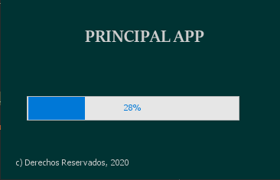

Esta es la interfaz inicial

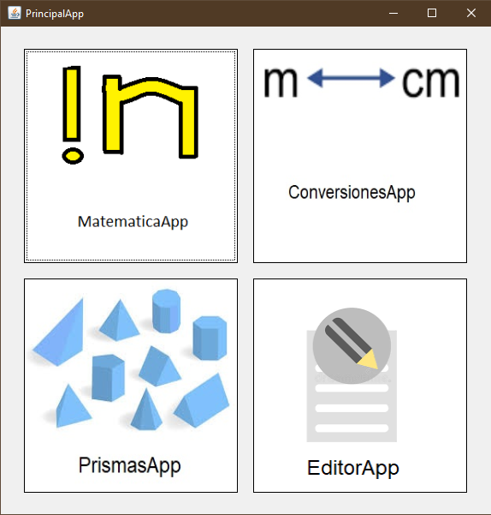

Ejecutar MatematicaApp (Splash y Frame) y al salir de la app vuelve a PrincipalFrame

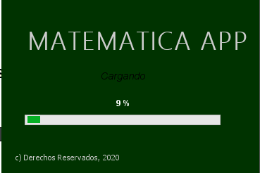

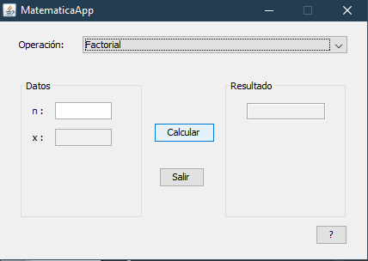

Ejecutar ConversionesApp (Splash y Frame) y al salir de la app vuelve a PrincipalFrame

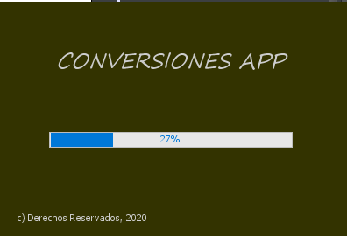

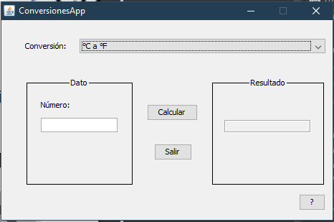

Ejecutar PrismasApp (Splash y Frame) y al salir de la app vuelve a PrincipalFrame

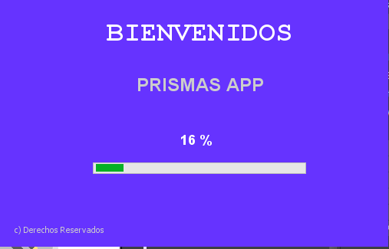

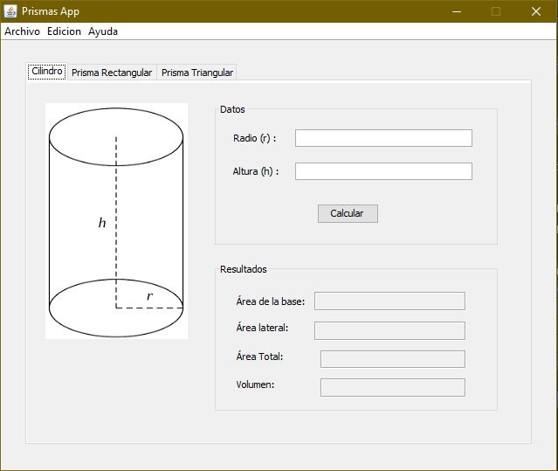

Ejecutar EditorApp (Splash y Frame) y al salir de la app vuelve a PrincipalFrame

